Документ предоставлен КонсультантПлюс

КОМИТЕТ КУЛЬТУРЫ
ВОЛГОГРАДСКОЙ ОБЛАСТИ

ПРИКАЗ
от 15 июля 2015 г. N 01-20/240

ОБ УТВЕРЖДЕНИИ ГРАНИЦ ЗОН ОХРАНЫ ОБЪЕКТА КУЛЬТУРНОГО
НАСЛЕДИЯ РЕГИОНАЛЬНОГО ЗНАЧЕНИЯ "ПАМЯТНИК В.И. ЛЕНИНУ", 1973
Г., РАСПОЛОЖЕННОГО ПО АДРЕСУ: Г. ВОЛГОГРАД, КРАСНОАРМЕЙСКИЙ
РАЙОН, НА БЕРЕГУ Р. ВОЛГИ, У ВХОДА В ВДСК, А ТАКЖЕ
ТРЕБОВАНИЙ К РЕЖИМАМ ИСПОЛЬЗОВАНИЯ ЗЕМЕЛЬ
И ГРАДОСТРОИТЕЛЬНЫМ РЕГЛАМЕНТАМ В ГРАНИЦАХ ДАННЫХ ЗОН

В соответствии с Федеральным законом от 25.06.2002 N 73-ФЗ "Об объектах культурного наследия (памятниках истории и культуры) народов Российской Федерации", Положением о зонах охраны объектов культурного наследия (памятников истории и культуры) народов Российской Федерации, утвержденным постановлением Правительства Российской Федерации от 26.04.2008 N 315, Законом Волгоградской области от 01.07.2009 N 1908-ОД "Об объектах культурного наследия (памятниках истории и культуры) народов Российской Федерации на территории Волгоградской области", Порядком утверждения границ зон охраны объектов культурного наследия регионального значения, режимов использования земель и градостроительных регламентов в границах указанных зон, утвержденным постановлением Администрации Волгоградской области от 21.11.2011 N 714-п, Положением о комитете культуры Волгоградской области, утвержденным постановлением Администрации Волгоградской области от 24.11.2014 N 37-п, приказываю:
1. Утвердить границы зон охраны объекта культурного наследия регионального значения "Памятник В.И. Ленину", 1973 г., расположенного по адресу: г. Волгоград, Красноармейский район, на берегу р. Волги, у входа в ВДСК, согласно приложениям 1 и 2.
2. Утвердить требования к режимам использования земель и градостроительным регламентам в границах зон охраны объекта культурного наследия регионального значения "Памятник В.И. Ленину", 1973 г., расположенного по адресу: г. Волгоград, Красноармейский район, на берегу р. Волги, у входа в ВДСК, согласно приложению 3.
3. Настоящий приказ вступает в силу со дня его официального опубликования.

Председатель комитета
В.П.ГЕПФНЕР

Приложение 1
к приказу
комитета культуры
Волгоградской области
от 15.07.2015 N 01-20/240

ОПИСАНИЕ ГРАНИЦ ЗОН ОХРАНЫ ОБЪЕКТА КУЛЬТУРНОГО НАСЛЕДИЯ
РЕГИОНАЛЬНОГО ЗНАЧЕНИЯ "ПАМЯТНИК В.И. ЛЕНИНУ", 1973 Г.,
РАСПОЛОЖЕННОГО ПО АДРЕСУ: Г. ВОЛГОГРАД, КРАСНОАРМЕЙСКИЙ
РАЙОН, НА БЕРЕГУ Р. ВОЛГИ, У ВХОДА В ВДСК

Границы охранной зоны объекта культурного наследия регионального значения "Памятник В.И. Ленину", 1973 г., расположенного по адресу: г. Волгоград, Красноармейский район, на берегу р. Волги, у входа в ВДСК, устанавливаются согласно схеме по линиям, обозначенным цифрами:
от точки 1 (на нижней террасе берега р. Волги) до точки 2 - в направлении на северо-восток - 83,12 м;
от точки 2 до точки 3 - в направлении на юго-восток - 26,20 м;
от точки 3 до точки 4 - в направлении на юго-запад - 15,45 м;
от точки 4 до точки 5 - в направлении на юго-восток - 25,90 м;
от точки 5 до точки 6 - на расстоянии 2,0 м от памятника в направлении на юго-запад - 51,48 м;
от точки 6 до точки 7 - в направлении на северо-запад - 25,17 м;
от точки 7 до точки 8 - в направлении на юго-запад - 15,51 м;
от точки 8 до замыкания контура в точке 1 - в направлении на северо-запад - 25,96 м;
от точки 9 до точки 10 - на расстоянии 54,3 м от северо-западного фасада памятника по границе берегоукрепительных бетонных плит в направлении на северо-восток - 171,8 м;
от точки 10 до точки 11 - на расстоянии 91,2 м от северо-восточного фасада памятника в юго-восточном направлении параллельно ул. 50 лет Октября до пересечения с красной линией квартала 08_10_012 - 149,8 м;
от точки 11 до точки 12 - на расстоянии 88,7 м от юго-восточного фасада памятника параллельно ул. Фадеева в направлении на юго-запад до пересечения с красной линией квартала 08_10_021 - 172,0 м;
от точки 12 до замыкания контура в точке 9 - на расстоянии 73,2 м от юго-западного фасада здания в северо-западном направлении параллельно ул. 50 лет Октября - 150,9 м.

Приложение 2
к приказу
комитета культуры
Волгоградской области
от 15.07.2015 N 01-20/240

СХЕМА
ГРАНИЦ ЗОН ОХРАНЫ ОБЪЕКТА КУЛЬТУРНОГО НАСЛЕДИЯ РЕГИОНАЛЬНОГО
ЗНАЧЕНИЯ "ПАМЯТНИК В.И. ЛЕНИНУ", 1973 Г., РАСПОЛОЖЕННОГО
ПО АДРЕСУ: Г. ВОЛГОГРАД, КРАСНОАРМЕЙСКИЙ РАЙОН, НА БЕРЕГУ
Р. ВОЛГИ, У ВХОДА В ВДСК

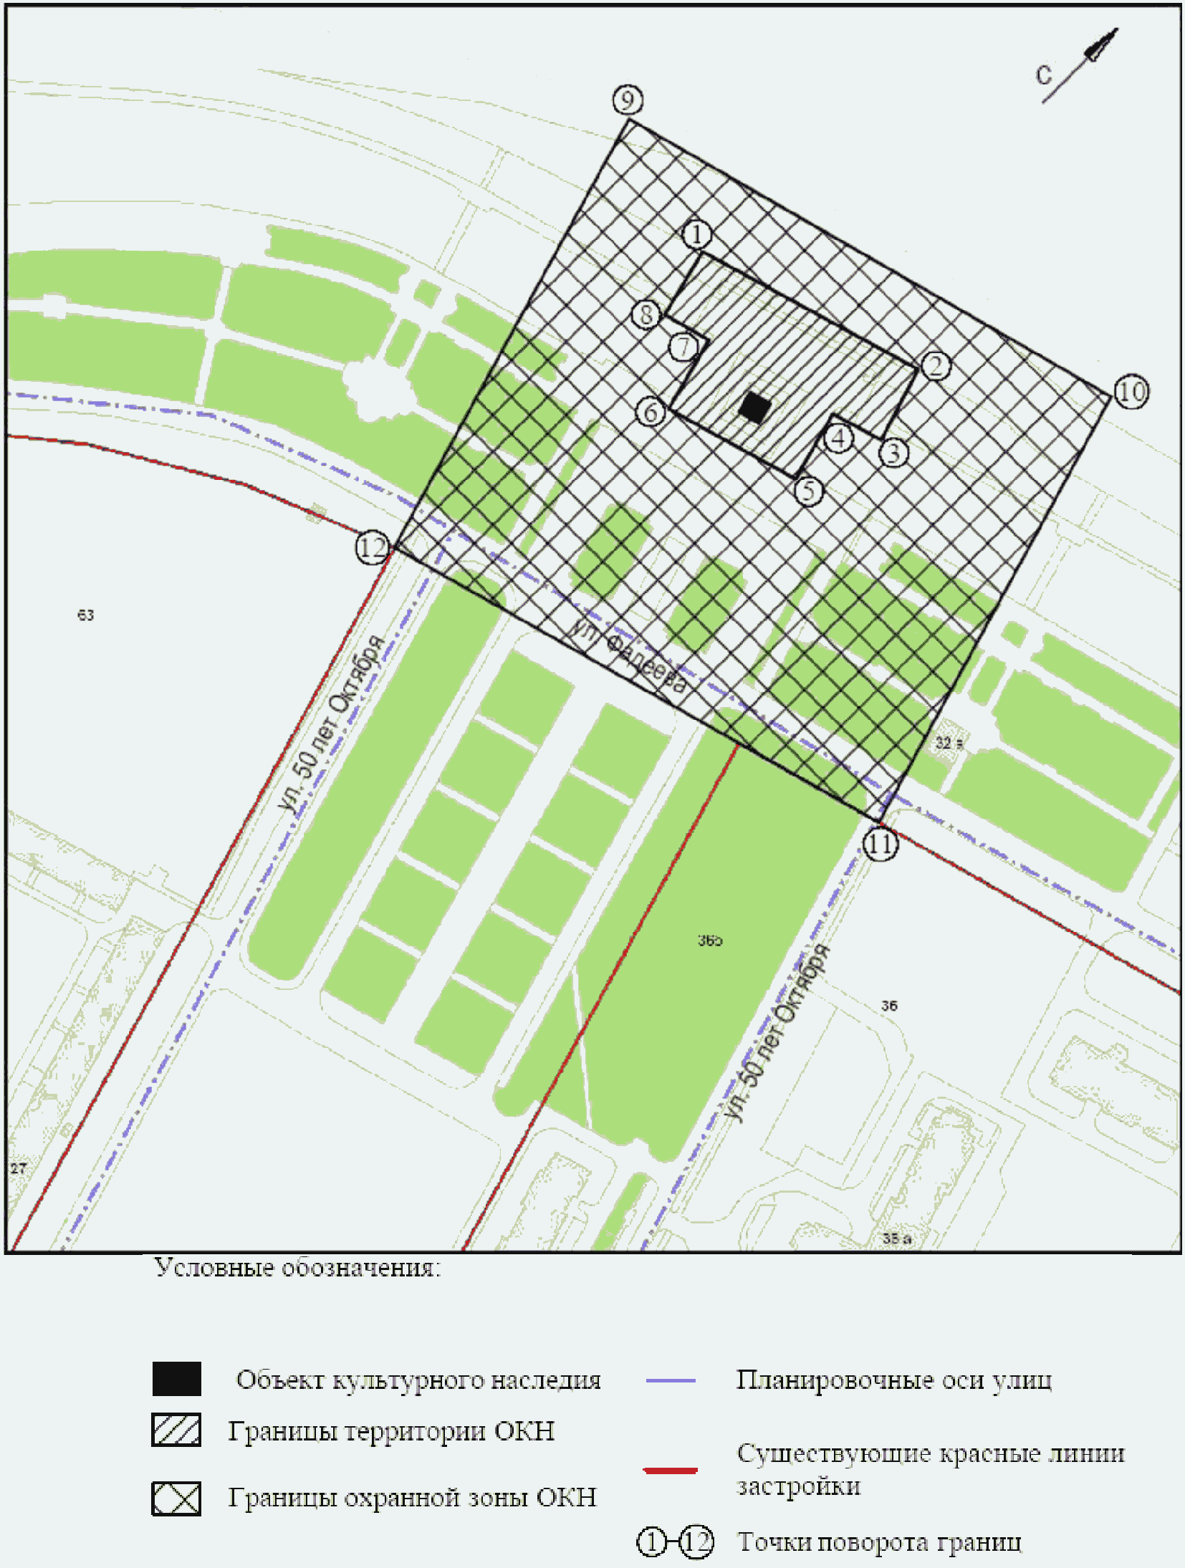

Приложение 3
к приказу
комитета культуры
Волгоградской области
от 15.07.2015 N 01-20/240

ТРЕБОВАНИЯ
К РЕЖИМАМ ИСПОЛЬЗОВАНИЯ ЗЕМЕЛЬ И ГРАДОСТРОИТЕЛЬНЫМ
РЕГЛАМЕНТАМ В ГРАНИЦАХ ЗОН ОХРАНЫ ОБЪЕКТА КУЛЬТУРНОГО
НАСЛЕДИЯ РЕГИОНАЛЬНОГО ЗНАЧЕНИЯ "ПАМЯТНИК В.И. ЛЕНИНУ", 1973
Г., РАСПОЛОЖЕННОГО ПО АДРЕСУ: Г. ВОЛГОГРАД, КРАСНОАРМЕЙСКИЙ
РАЙОН, НА БЕРЕГУ Р. ВОЛГИ, У ВХОДА В ВДСК

В границах охранной зоны объекта культурного наследия регионального значения "Памятник В.И. Ленину", 1973 г., расположенного по адресу: г. Волгоград, Красноармейский район, на берегу р. Волги, у входа в ВДСК, запрещается:
возведение объектов капитального строительства, а также прокладка инженерных коммуникаций (теплотрасс, газопровода, электрокабеля и т.д.) надземным способом, за исключением регенерации (восстановления) историко-градостроительной и природной среды на основе историко-архивных изысканий;
использование строительных технологий, создающих динамические нагрузки и негативное воздействие на объект культурного наследия;
изменение существующих градостроительных (планировочных, типологических) характеристик историко-градостроительной среды;
изменение исторически сложившихся границ земельных участков;
изменение существующего рельефа;
установка временных построек, киосков, навесов;
установка следующих видов средств наружной рекламы и информации:
1) отдельно стоящих крупногабаритных рекламных конструкций;
2) транспарантов-перетяжек.
Благоустройство территории осуществляется при условии:
1) использования в покрытии пешеходных площадок, тротуаров традиционных материалов (камень, гранит и иные материалы и (или) имитирующие натуральные);
2) сохранения ценных пород деревьев, регенерации исторических аллейных посадок вдоль улиц;
3) проведения работ по укреплению склонов с последующим посевом трав;
4) применения отдельно стоящего оборудования освещения, отвечающего характеристикам элементов исторической среды.

